三、拟解决的关键科学技术问题
（3）针对实际部署中存在的非理想硬件条件，极大规模双稀疏MIMO如何系统性地构建高效鲁棒的通感融合资源配置？
面向低功耗与低成本的实际部署需求，未来通感融合系统采用非理想硬件架构已成为必然趋势。然而，在极大规模双稀疏MIMO系统中，信道空间传播与阵列物理排布的双重稀疏特性深度交织，严重削弱了传统极大规模阵列的阵列容错冗余与多径分集增益，致使系统在面对底层硬件损伤时显现出高度的敏感性。具体而言，功放非线性失真、相位偏移及低精度量化等硬件损伤会对信号的幅度与相位施加高阶动态扰动，而这种扰动在信道与阵列双稀疏特性的级联放大作用下，将严重削弱通感融合系统的波束赋形自由度与信号超分辨感知能力，并急剧恶化稀疏阵列的栅瓣抑制性能，致使基于理想硬件假设的经典信号处理框架面临失效。基于此，如何从底层物理映射规律出发，构建精准刻画“双稀疏特性”与“硬件非理想损害”深层耦合演化机理的空-频-时跨域系统模型，并在此基础上突破高维非线性参数的解耦估计瓶颈，探究适用于极大规模双稀疏MIMO系统的鲁棒通感融合资源配置方法，是推动通感融合技术迈向低成本、高可靠实际部署亟待解决的关键科学问题。

四、主要研究内容
（3）非理想硬件条件下的极大规模双稀疏MIMO通感资源配置
随着工作频段的不断提升，硬件成本与器件功耗急剧增加，未来通感融合系统采用成本可控的非理想硬件架构已成为必然趋势，如图1所示。与此同时，在极大规模双稀疏MIMO系统中，信道空间传播稀疏性与阵列物理排布稀疏性并存，导致系统丧失了传统密集阵列固有的阵列冗余与多径分集增益，呈现出极低的容错裕度。非理想硬件的引入不可避免地限制了底层信号处理精度，而双稀疏架构的低容错特征更使硬件缺陷难以被空间冗余所抑制，进而引发非理想误差的严重级联放大。具体而言，信道稀疏性使得信号能量高度集中于极少数路径，硬件损伤引发的微小波束偏斜即会导致通感链路信噪比面临断崖式下跌。此外，阵列稀疏化在维持系统物理孔径的同时大幅削减了有源阵元规模，为弥补由此引发的阵列波束赋形增益损失，单路射频通道被迫输出更高的发射功率，致使功放深度陷入非线性工作区，诱发严重的高阶非线性失真，进而显著制约系统的通信吞吐量与感知超分辨精度。目前，“双稀疏特性”与“非理想硬件损伤”二者对通感性能的深层交互耦合机理尚待揭示，亦缺乏专门针对该架构的底层资源鲁棒调控理论与优化方法。
为此，本项目拟在数模混合链路、低精度数模/模数转换器及非线性功放等实际硬件约束条件下，将极大规模双稀疏阵列特征显式纳入通感融合系统模型，定量剖析硬件损伤的级联演化机理，并据此开展针对性的鲁棒资源调控与优化设计。首先，构建融合非理想硬件特性的极大规模双稀疏跨域传输理论模型，定量刻画硬件损伤对波束调控、目标分辨率及栅瓣抑制能力的影响，揭示阵列结构稀疏、空间信道稀疏与硬件约束间的深层耦合机理；其次，深度挖掘空域信道与物理阵列的双重稀疏先验信息，依托稀疏贝叶斯学习框架，实现信道响应与高阶非线性失真参数的低复杂度联合解耦估计，并据此设计融合决策反馈机制的上行迭代检测与鲁棒接收算法；最后，基于解耦重构的信道状态与非理想系统参数，构建通信与感知双目标波束赋形的资源调控优化模型，针对双稀疏特性与硬件非线性叠加所引发的高维变量强耦合与解空间高阶非凸等底层数学挑战，探寻适用于该高维强耦合非凸优化问题的稳定求解路径，最终实现极大规模双稀疏架构下通感空域资源的全局协同与鲁棒配置。
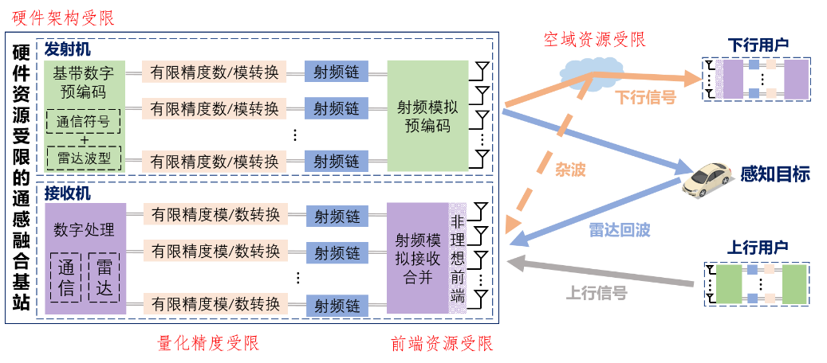
图1 非理想硬件资源下的通感融合系统
4.2 研究方案
（3）非理想硬件条件下的极大规模阵列通感融合资源配置
本研究点针对混合数模架构、低精度数据转换器及非线性功放等非理想硬件约束场景，对极大规模双稀疏阵列的通感融合资源调控方法展开深入研究。首先，对非理想硬件特性进行系统级建模，结合信道与阵列的双稀疏特性，构建上下行跨域传输理论模型；其次，深度挖掘极大规模阵列的物理排布与信道传播双重稀疏特征，剖析稀疏阵列栅瓣的空域分布规律，定量刻画极大规模双稀疏架构对硬件缺陷的级联放大效应；接着，依托信道与阵列的双稀疏先验，引入稀疏贝叶斯学习理论，实现信道响应与高阶非线性失真参数的有效解耦与联合估计，并据此设计上行非线性迭代接收机；最后，基于重构的信道与非理想系统参数，构建下行通感双目标波束成形资源调控优化模型，并提出高效求解框架。具体技术路线如下：
第一步：面向低成本硬件的演进趋势，构建融合混合数模架构、低精度数据转换器及非线性功放等实际硬件非理想因素的极大规模双稀疏跨域传输理论模型。在具体数理表征上，拟引入加性量化噪声模型精准刻画低精度转换器引发的截断失真，并依托记忆/无记忆多项式模型表征功放的高阶非线性特征。在此跨域模型基础上，建立统一的系统级性能分析框架，涵盖通信核心指标（如频谱效率、能量效率及误码率）与感知核心指标（如检测概率、定位及参数估计精度），从而量化评估非理想硬件约束条件下通感融合系统的性能退化机制与通感性能折中关系。
第二步：基于上述跨域传输模型，依托极大规模双稀疏阵列特性，系统揭示空间信道参数、稀疏阵列结构及底层硬件缺陷间的深层映射规律。重点考察极大规模阵列下宽带信号引发的空间色散效应与非理想射频链路的跨维耦合，推导包含非线性畸变与量化误差项的实际阵列流形响应函数，进而构建多维强耦合的数学表征。在此基础上，深入剖析非理想硬件损伤对多自由度波束成形、感知超分辨率及虚拟阵列栅瓣抑制能力的受限机理。具体而言，拟借助模糊函数等理论工具，精细刻画非线性失真与量化底噪对感知旁瓣及栅瓣电平的抬升效应，揭示硬件损害引发的波束指向畸变与能量泄漏对双稀疏架构下高分辨空域滤波能力的严重削弱作用。进一步，通过严格推导受制于硬件损伤的通信遍历容量下界与感知参数估计克拉美罗下界，定量评估硬件损害在双重稀疏特性下对通感核心指标的级联放大效应，为后续鲁棒资源调控奠定理论基础。
第三步：充分挖掘信道空间传播与阵列物理排布的双重稀疏先验信息，将稀疏贝叶斯学习框架引入算法设计，突破信道响应与非理想硬件失真参数联合解耦估计的计算瓶颈。在贝叶斯推理过程中，针对超参数后验概率难以精确求解的数学挑战，拟结合期望最大化算法或变分推断框架，推导超参数的闭式更新表达式。同时，利用广义近似消息传递技术处理观测节点与变量节点间的高维信息交互。在严格保留非理想统计分布先验的前提下，分析算法的收敛速率与稳态误差，以确立接收机在低信噪比与高非线性失真场景下的鲁棒性边界。进一步，以高精度重构的信道与失真参数为支撑，引入基于最小均方误差准则的决策反馈机制，设计高效的上行多用户非线性迭代检测与接收算法。
第四步：基于上述高精度解耦重构的信道状态信息与硬件失真参数，构建通信与感知双目标驱动的下行鲁棒空域资源优化框架。具体而言，在满足发射功率上限、通信服务质量及硬件物理特性等多重约束前提下，建立面向通感融合的鲁棒预编码高阶非凸优化模型。针对非理想因素导致的变量深层强耦合与高维求解瓶颈，首先利用Bussgang定理对高度非线性失真进行统计等效线性化处理。在此基础上，引入交替方向乘子法（ADMM），通过构造辅助变量剥离深层耦合项，并基于增广拉格朗日函数对各优化子块进行交替迭代更新。特别地，针对混合数模架构中模拟移相器固有的非凸恒模约束这一优化难点，鉴于常规凸松弛算法易导致性能严重损失，拟在相应的交替迭代子块中，将恒模约束等效映射至复圆流形空间，转化为流形上的无约束优化问题，继而利用黎曼流形共轭梯度法（RMCG）进行精确求解。通过上述流形映射与交替迭代策略，有效克服非理想硬件约束带来的高维非凸求解困难，实现极大规模双稀疏架构下通感空域资源的鲁棒配置，具体执行流程如图2所示。
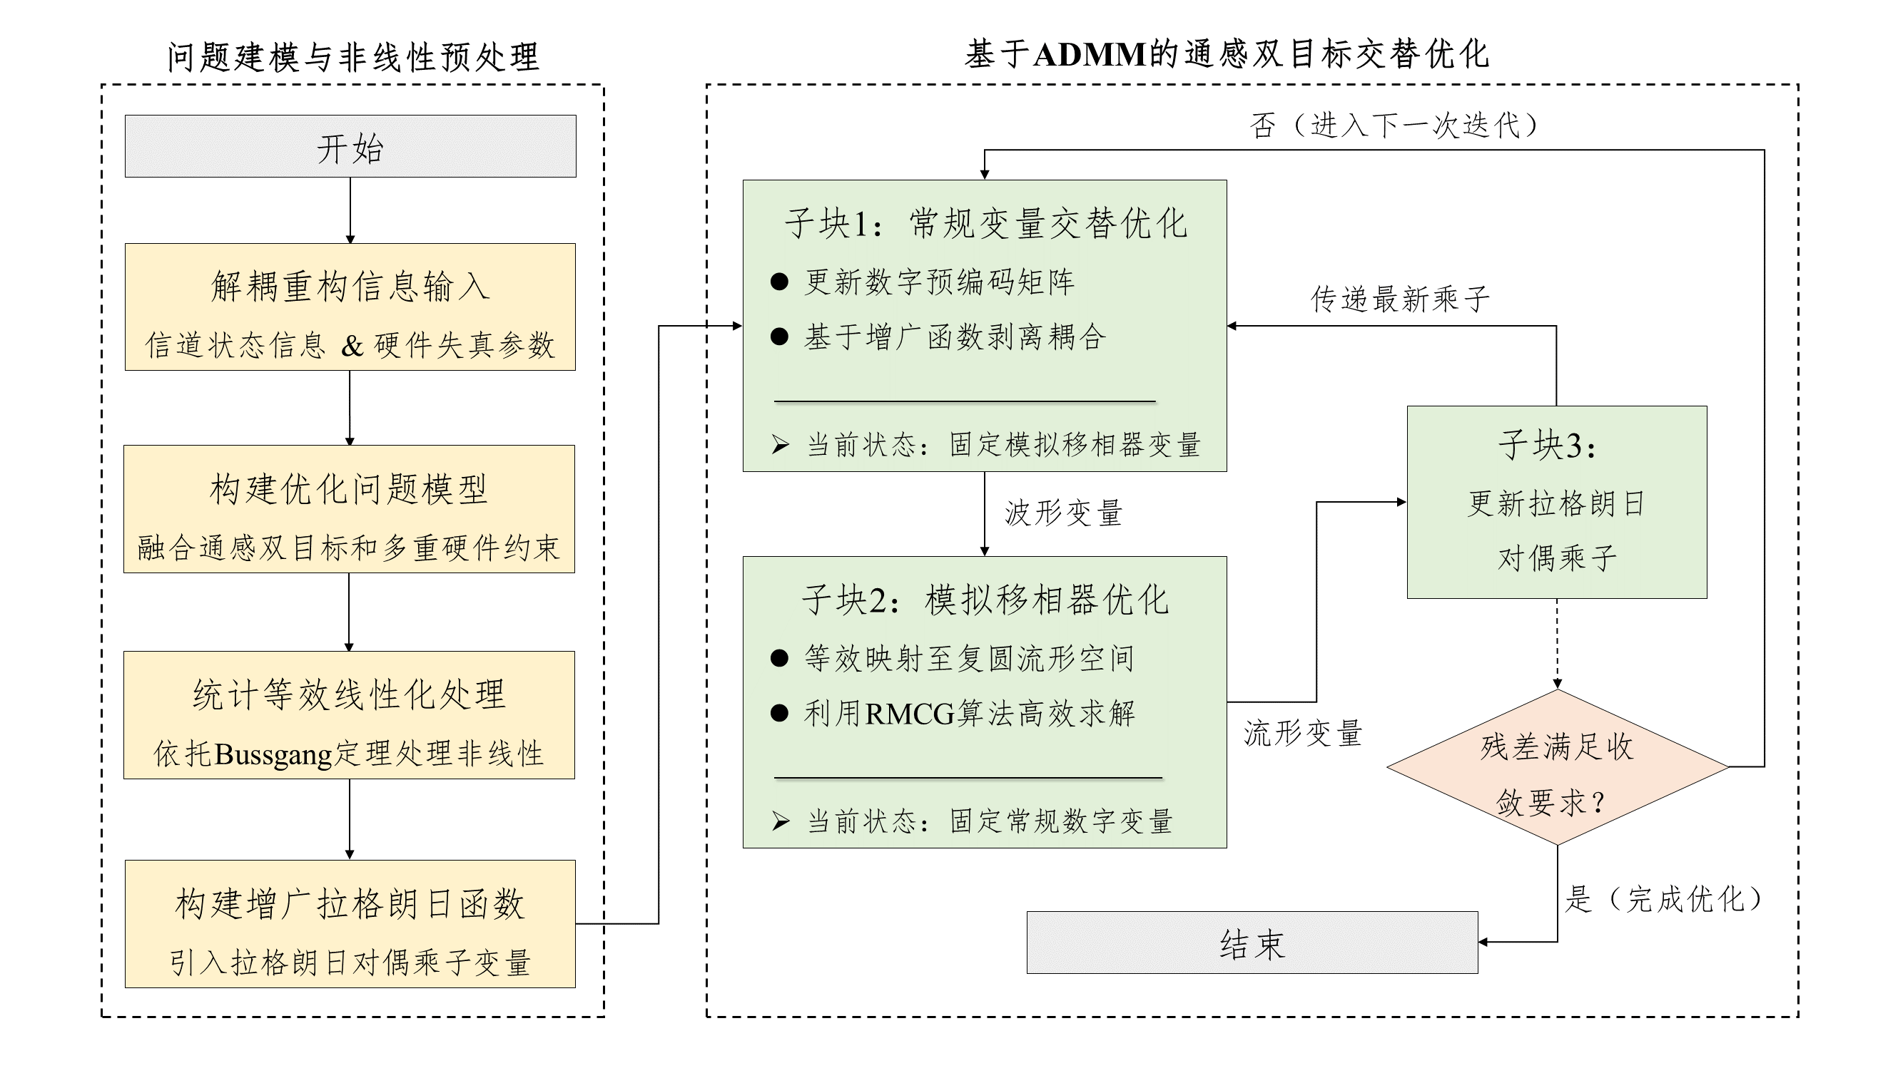
图2 下行鲁棒空域资源配置优化算法流程示意图

